Code_block 使用手册（精简版）

安装

输入网站acm.nefu.edu.cn进入后点击tools download，看见code_block后，下载70M 的那个版本；

版本号10.05,下载后点击就可以安装了。

出现欢迎界面后点击【 next】，然后点击【I agree】,在安装组件界面选择【next】,

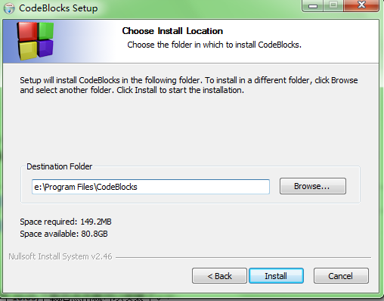

将安装地址修改为e盘或D 盘，默认为C 盘；点击【 install】，程序会安装完成，桌面会出现code_block图标,点击运行即可。

运行后弹出的对话框都默认就行，也就是点击[OK];

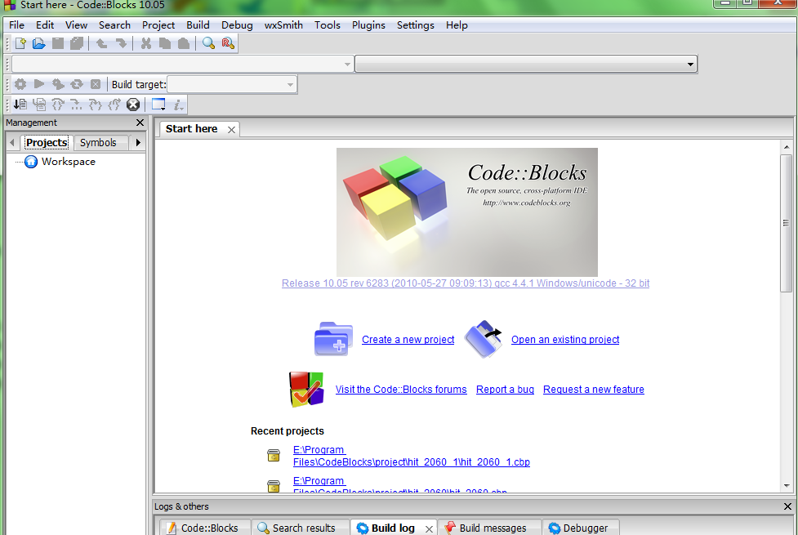

点击 create a new project就可以建立1个新工程（也可以在file菜单里找到这项）

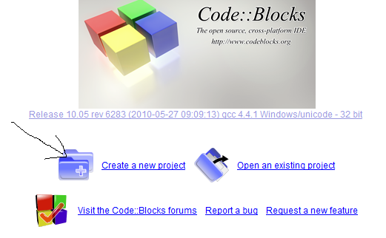

然后选择console applicaton(右上角的图标，)然后点击【go】

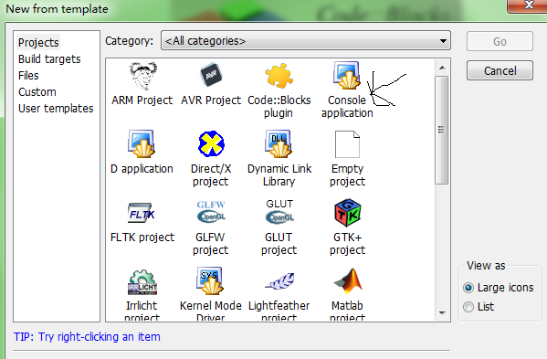

出现下面的窗口：

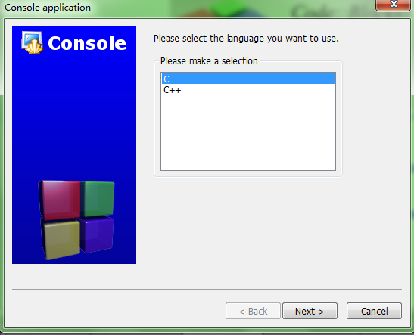

选择c后，点击【next】:

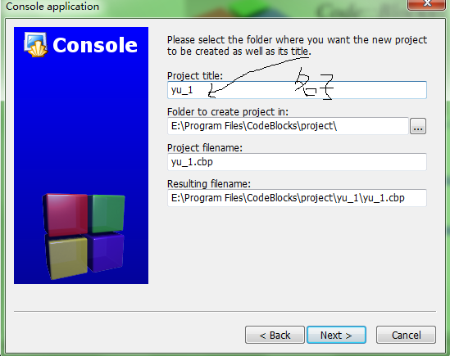

注入工程名，注意工程的位置不能为空（folder to create project in）,若为空点击右面的小按钮选一下；出现下面界面后点击 finish;

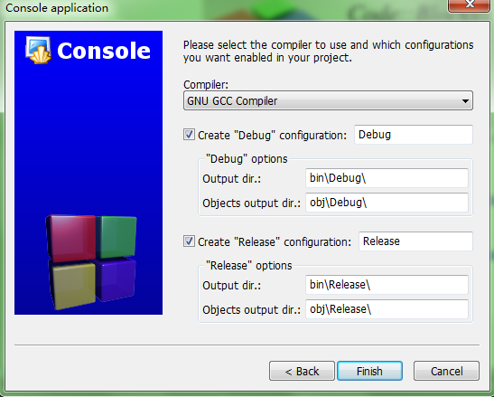

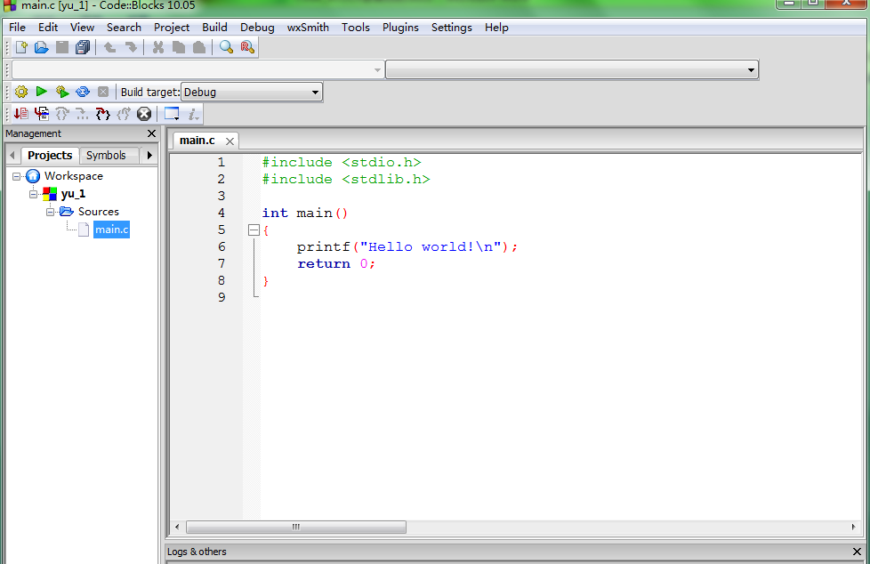

出现这个界面后你就可以正式的使用code_block 来开始你的C 语言之旅了。

Build菜单里的build and run,是编译并运行的意思，按F9 也行。

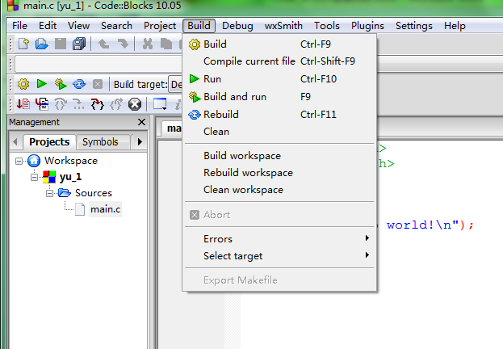

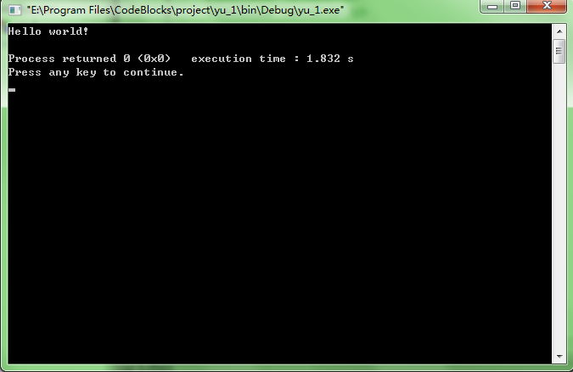

这是运行的窗口，不用时要关掉，否则不会进行第2次的编译和运行。

东北林业大学 陈宇

2014/9/13